Федеральное государственное образовательное бюджетное

учреждение высшего образования

**«Финансовый университет при Правительстве Российской Федерации»**

**(Финансовый университет)**

Колледж информатики и программирования

Специальность 09.02.07 «Информационные системы и программирование»

**ОТЧЕТ**

**ПО УЧЕБНОЙ ПРАКТИКЕ**

Профессиональный модуль ПМ.01 Разработка модулей программного обеспечения для компьютерных систем

Выполнил:

обучающийся учебной группы № 619

Жобитенко О.С.

*(подпись) (И.О. Фамилия)*

Проверили:

Руководители практики от колледжа:

Аксенова Т. Г.

*(должность) (И.О. Фамилия)*

Альшакова Е. Л.

*(должность) (И.О. Фамилия)*

Костиков П. А.

*(должность) (И.О. Фамилия)*

Сибирев И.В.

*(должность) (И.О. Фамилия)*

*(оценка) (подпись)*

**Москва**

**20­­­­22**

**СОДЕРЖАНИЕ**

Федеральное государственное образовательное бюджетное

учреждение высшего образования

**«Финансовый университет при Правительстве Российской Федерации»**

**(Финансовый университет)**

Колледж информатики и программирования

**ОТЧЕТ О ВЫПОЛНЕНИИ ЗАДАНИЙ №1-3**

**Тема: Разработка страницы авторизации пользователей. Создание словаря стилей**

Студенты: Жобитенко О.С.

Пуйда Н. В.

Группа: 4ИСИП-619

Преподаватель: Аксёнова Т.Г.

Дата: 05.09.2022

**Цель работы:**

**Ход работы**

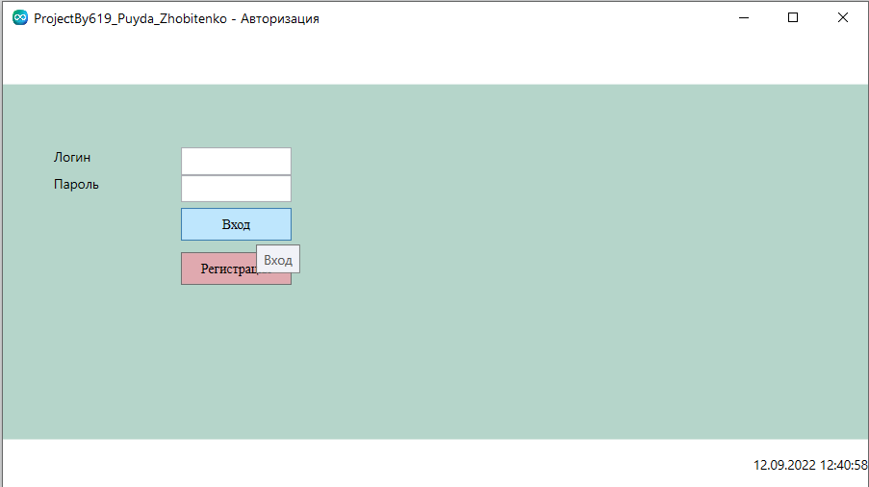

Рисунок 1 «Вход в приложение»

Рисунок 2 «Диаграмма базы данных»

Рисунок 3 «Данные в таблице»

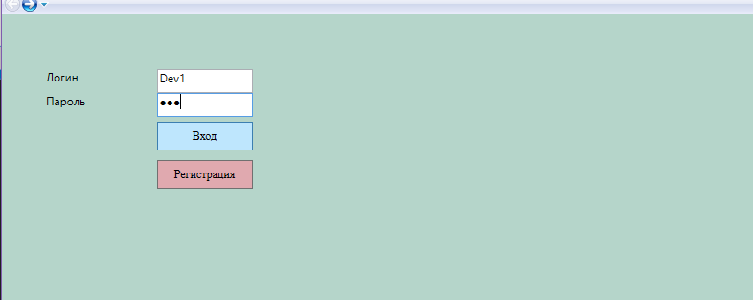

Рисунок 4 «Авторизация Пользователя»

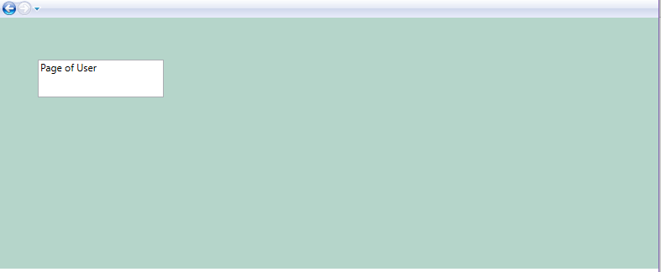

Рисунок 5 «Окно Пользователя»

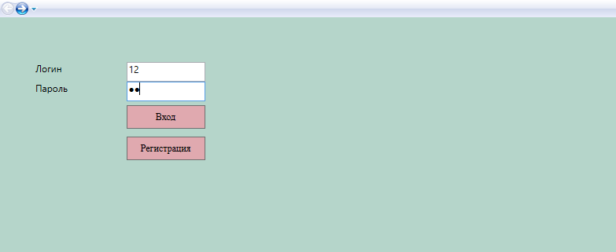

Рисунок 6 «Авторизация Администартора»

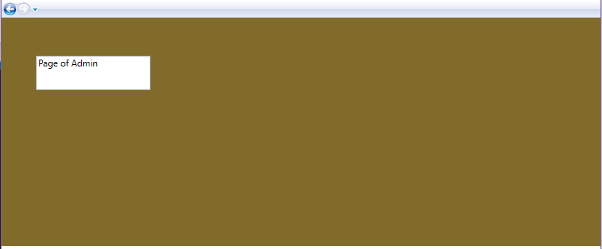

Рисунок 7 «Окно Администратора»



Рисунок 8 «Иконка приложения»

**Код**

Admin.xaml:

<Page x:Class="_619_Puyda_Zhobitenko.Pages.Admin"

xmlns="http://schemas.microsoft.com/winfx/2006/xaml/presentation"

xmlns:x="http://schemas.microsoft.com/winfx/2006/xaml"

xmlns:mc="http://schemas.openxmlformats.org/markup-compatibility/2006"

xmlns:d="http://schemas.microsoft.com/expression/blend/2008"

xmlns:local="clr-namespace:_619_Puyda_Zhobitenko.Pages"

mc:Ignorable="d"

d:DesignHeight="450" d:DesignWidth="800"

Title="Admin">

<Grid Background="#806b2a">

<TextBox Text="Page of Admin" HorizontalAlignment="Left" Height="45" Margin="45,50,0,0" TextWrapping="Wrap" VerticalAlignment="Top" Width="150"/>

</Grid>

</Page>

AuthPage.xaml:

<Page x:Class="_619_Puyda_Zhobitenko.Pages.AuthPage"

xmlns="http://schemas.microsoft.com/winfx/2006/xaml/presentation"

xmlns:x="http://schemas.microsoft.com/winfx/2006/xaml"

xmlns:mc="http://schemas.openxmlformats.org/markup-compatibility/2006"

xmlns:d="http://schemas.microsoft.com/expression/blend/2008"

xmlns:local="clr-namespace:_619_Puyda_Zhobitenko.Pages"

mc:Ignorable="d"

d:DesignHeight="300" d:DesignWidth="300"

Title="Авторизация">

<Grid Background="#b5d5ca">

<Grid.RowDefinitions>

<RowDefinition Height="52" />

<RowDefinition Height="193"/>

<RowDefinition Height="55" />

</Grid.RowDefinitions>

<Grid.ColumnDefinitions>

<ColumnDefinition Width="34"/>

<ColumnDefinition Width="89"/>

<ColumnDefinition Width="177"/>

</Grid.ColumnDefinitions>

<Label Grid.Column="1" Grid.Row="1" Content="Логин" Width="75" Height="25" VerticalAlignment="Top" />

<Label Grid.Column="1" Grid.Row="1" Content="Пароль" Margin="0,25,0,0" Width="75" Height="25" VerticalAlignment="Top"/>

<TextBox x:Name="TextBoxLogin" Grid.Column="2" Grid.Row="1" Width="100" Height="25" VerticalAlignment="Top" Margin="0,5,0,0"/>

<PasswordBox x:Name="PasswordBox" Grid.Column="2" Grid.Row="1" Width="100" Height="25" Margin="0,30,0,0" VerticalAlignment="Top"/>

<Button x:Name="Enter" ToolTip="Вход" Grid.Column="2" Grid.Row="1" Content="Вход" Margin="0,60,0,0" VerticalAlignment="Top" Width="100" Height="30" FontSize="12" FontFamily="Times New Roman" HorizontalAlignment="Center" Click="Enter1" />

<Button x:Name ="Regestration" ToolTip = "Регистрация" Grid.Column="2" Grid.Row="1" Content="Регистрация" Margin="0,100,0,0" VerticalAlignment="Top" Width="100" Height="30" FontSize="12" FontFamily="Times New Roman" HorizontalAlignment="Center" />

</Grid>

</Page>

AuthPage.xaml.cs:

using System;

using System.Collections.Generic;

using System.Linq;

using System.Text;

using System.Threading.Tasks;

using System.Windows;

using System.Windows.Controls;

using System.Windows.Data;

using System.Windows.Documents;

using System.Windows.Input;

using System.Windows.Media;

using System.Windows.Media.Imaging;

using System.Windows.Navigation;

using System.Windows.Shapes;

namespace _619_Puyda_Zhobitenko.Pages

{

/// <summary>

/// Логика взаимодействия для AuthPage.xaml

/// </summary>

public partial class AuthPage : Page

{

public AuthPage()

{

InitializeComponent();

}

private void Enter1(object sender, RoutedEventArgs e)

{

if(string.IsNullOrEmpty(TextBoxLogin.Text)||string.IsNullOrEmpty(PasswordBox.Password))

{

MessageBox.Show("Введите логин и пароль!");

return;

}

using (var db = new Entities2())

{

var user = db.User.AsNoTracking().FirstOrDefault(u => u.Login == TextBoxLogin.Text && u.Password == PasswordBox.Password);

if (user == null)

{

MessageBox.Show("Пользователь с такими данными не найден!");

return;

}

MessageBox.Show("Пользователь успешно найден");

switch (user.Role)

{

case "Admin":

NavigationService.Navigate(new Admin());

break;

case "User":

NavigationService.Navigate(new User());

break;

}

}

}

}

}

User.xaml:

<Page x:Class="_619_Puyda_Zhobitenko.Pages.User"

xmlns="http://schemas.microsoft.com/winfx/2006/xaml/presentation"

xmlns:x="http://schemas.microsoft.com/winfx/2006/xaml"

xmlns:mc="http://schemas.openxmlformats.org/markup-compatibility/2006"

xmlns:d="http://schemas.microsoft.com/expression/blend/2008"

xmlns:local="clr-namespace:_619_Puyda_Zhobitenko.Pages"

mc:Ignorable="d"

d:DesignHeight="450" d:DesignWidth="800"

Title="User">

<Grid Background="#b5d5ca">

<TextBox Text="Page of User" HorizontalAlignment="Left" Height="45" Margin="45,50,0,0" TextWrapping="Wrap" VerticalAlignment="Top" Width="150"/>

</Grid>

</Page>

App.xaml:

<Application x:Class="_619_Puyda_Zhobitenko.App"

xmlns="http://schemas.microsoft.com/winfx/2006/xaml/presentation"

xmlns:x="http://schemas.microsoft.com/winfx/2006/xaml"

xmlns:local="clr-namespace:_619_Puyda_Zhobitenko"

StartupUri="MainWindow.xaml">

<Application.Resources>

<ResourceDictionary>

<ResourceDictionary.MergedDictionaries>

<ResourceDictionary Source="Dictionary.xaml"/>

</ResourceDictionary.MergedDictionaries>

</ResourceDictionary>

</Application.Resources>

</Application>

Dictionary.xaml:

<ResourceDictionary xmlns="http://schemas.microsoft.com/winfx/2006/xaml/presentation"

xmlns:x="http://schemas.microsoft.com/winfx/2006/xaml">

<Style

TargetType="Button">

<Setter Property="Margin" Value="0"/>

<Setter Property="FontFamily" Value="Times New Roman"/>

<Setter Property="FontSize" Value="12pt"/>

<Setter Property="Background" Value="#e0a9af"/>

<Setter Property="Foreground" Value="Black"/>

</Style>

</ResourceDictionary>

MainWindow.xaml:

<Window x:Class="_619_Puyda_Zhobitenko.MainWindow"

xmlns="http://schemas.microsoft.com/winfx/2006/xaml/presentation"

xmlns:x="http://schemas.microsoft.com/winfx/2006/xaml"

xmlns:d="http://schemas.microsoft.com/expression/blend/2008"

xmlns:mc="http://schemas.openxmlformats.org/markup-compatibility/2006"

xmlns:local="clr-namespace:_619_Puyda_Zhobitenko"

mc:Ignorable="d"

Title="MainWindow" Height="450" Width="800" Closing="Window_Closing">

<Grid>

<Grid.RowDefinitions>

<RowDefinition Height="45" />

<RowDefinition/>

<RowDefinition Height="45" />

</Grid.RowDefinitions>

<Frame Source="Pages/AuthPage.xaml" x:Name="MainFrame" Grid.Row="1" Navigated="MainFrame_OnNavigated"/>

<TextBlock Name="datelbl" Grid.Row="2" Text="" HorizontalAlignment="Right" VerticalAlignment="Center"/>

<Button x:Name="ButtonBack" Content="Назад" HorizontalAlignment="Left" Margin="25,0,0,0" VerticalAlignment="Center" Width="75"/>

</Grid>

</Window>

MainWindow.xaml.cs:

using System;

using System.Collections.Generic;

using System.Linq;

using System.Text;

using System.Threading.Tasks;

using System.Windows;

using System.Windows.Controls;

using System.Windows.Data;

using System.Windows.Documents;

using System.Windows.Input;

using System.Windows.Media;

using System.Windows.Media.Imaging;

using System.Windows.Navigation;

using System.Windows.Shapes;

using System.Windows.Threading;

namespace _619_Puyda_Zhobitenko

{

/// <summary>

/// Логика взаимодействия для MainWindow.xaml

/// </summary>

public partial class MainWindow : Window

{

public MainWindow()

{

InitializeComponent();

startclock();

}

private void startclock()

{

DispatcherTimer timer = new DispatcherTimer();

timer.Interval = TimeSpan.FromSeconds(1);

timer.Tick += tickevent;

timer.Start();

}

private void tickevent(object sender, EventArgs e)

{

datelbl.Text = DateTime.Now.ToString();

}

private void Window_Closing(object sender, System.ComponentModel.CancelEventArgs e)

{

MessageBoxResult result = MessageBox.Show("Выйти из программы ? ","Закрытие", MessageBoxButton.YesNo);

switch (result)

{

case MessageBoxResult.Yes:

e.Cancel = false;

Close();

break;

case MessageBoxResult.No:

e.Cancel = true;

break;

}

}

private void MainFrame_OnNavigated(object sender, NavigationEventArgs e)

{

if (!(e.Content is Page page)) return;

this.Title = $"ProjectBy619_Puyda_Zhobitenko - {page.Title}";

if (page is Pages.AuthPage)

ButtonBack.Visibility = Visibility.Hidden;

else

ButtonBack.Visibility = Visibility.Visible;

}

private void ButtonBack_OnClick(object sender, RoutedEventArgs e)

{

if (MainFrame.CanGoForward)

MainFrame.GoBack();

}

}

}

**ОТЧЕТ О ВЫПОЛНЕНИИ ЗАДАНИЙ №4-6**

РАЗРАБОТКА СТРАНИЦЫ РЕГИСТРАЦИИ ПОЛЬЗОВАТЕЛЕЙ.

ЭКСПОРТ ДАННЫХ ИЗ БАЗЫ ДАННЫХ В ТАБЛИЦУ DATAGRID

Студенты: Жобитенко О.С.

Пуйда Н. В.

Группа: 4ИСИП-619

Преподаватель: Аксёнова Т.Г.

Дата: 05.09.2022

**Москва**

**2022**

**Ход работы:**

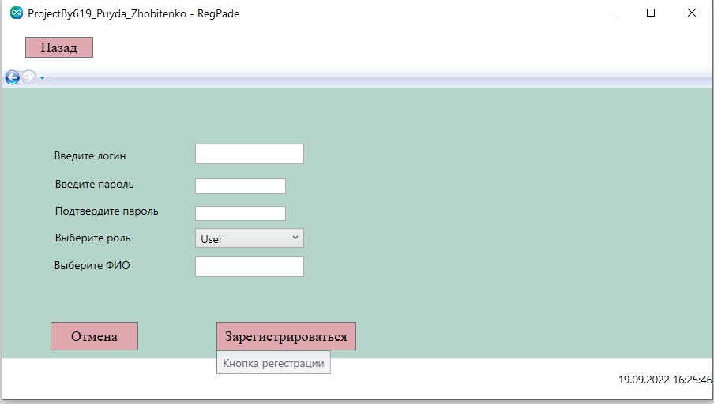

Рисунок 1 – Окно регистрации (запусти у себя я внес некоторые изменения)

RegPade.xaml:

<Page x:Class="_619_Puyda_Zhobitenko.Pages.RegPade"

xmlns="http://schemas.microsoft.com/winfx/2006/xaml/presentation"

xmlns:x="http://schemas.microsoft.com/winfx/2006/xaml"

xmlns:mc="http://schemas.openxmlformats.org/markup-compatibility/2006"

xmlns:d="http://schemas.microsoft.com/expression/blend/2008"

xmlns:local="clr-namespace:_619_Puyda_Zhobitenko.Pages"

mc:Ignorable="d"

d:DesignHeight="450" d:DesignWidth="800"

Title="RegPade">

<Grid Background="#b5d5ca">

<Grid.RowDefinitions>

<RowDefinition Height="52" />

<RowDefinition Height="193"/>

<RowDefinition Height="55" />

</Grid.RowDefinitions>

<Grid.ColumnDefinitions>

<ColumnDefinition Width="34"/>

<ColumnDefinition Width="157.091"/>

<ColumnDefinition Width="234.764"/>

</Grid.ColumnDefinitions>

<Label Content="Введите логин" Grid.Column="1" HorizontalAlignment="Left" Margin="18.091,9.764,0,0" Grid.Row="1" VerticalAlignment="Top" Height="25" Width="98"/>

<Label Content="Введите пароль" Grid.Column="1" HorizontalAlignment="Left" Margin="19.091,40.764,0,0" Grid.Row="1" VerticalAlignment="Top" Height="25" Width="97"/>

<Label Content="Выберите роль" Grid.Column="1" HorizontalAlignment="Left" Margin="19.091,100.764,0,0" Grid.Row="1" VerticalAlignment="Top" RenderTransformOrigin="-1.238,0.531" Height="25" Width="129"/>

<Label Content="Выберите ФИО" Grid.Column="1" HorizontalAlignment="Left" Margin="18.091,130.764,0,0" Grid.Row="1" VerticalAlignment="Top" Height="25" Width="98"/>

<Label Content="Подтвердите пароль" Grid.Column="1" HorizontalAlignment="Left" Margin="19.091,70.764,0,0" Grid.Row="1" VerticalAlignment="Top" Height="25" Width="129"/>

<Button Content="Зарегистрироваться" ToolTip="Кнопка регестрации" Grid.Column="2" HorizontalAlignment="Left" Margin="45,14,0,0" Grid.Row="2" VerticalAlignment="Top" Width="155" Height="32" Click="Button_Click_3" />

<Button Content="Отмена" ToolTip="Кнопка отмены" Grid.Column="1" HorizontalAlignment="Left" Margin="19.091,14.018,0,0" Grid.Row="2" VerticalAlignment="Top" Width="97" Height="32" Click="Button_Click_2" />

<TextBox Text="Логин или почта" Foreground="Gray" x:Name="TextBox1" Grid.Column="2" HorizontalAlignment="Left" Height="23" Margin="22.127,9.764,0,0" Grid.Row="1" TextWrapping="Wrap" VerticalAlignment="Top" Width="120" TextChanged="TextBox_TextChanged"/>

<PasswordBox x:Name="Password1" Grid.Column="2" HorizontalAlignment="Left" Margin="22.127,48.764,0,0" Grid.Row="1" VerticalAlignment="Top" Width="100" Height="17"/>

<PasswordBox x:Name="Password2" Grid.Column="2" HorizontalAlignment="Left" Margin="22.127,78.764,0,0" Grid.Row="1" VerticalAlignment="Top" Width="100" Height="17"/>

<TextBox Text="ФИО" Foreground="Gray" x:Name="FIO" Grid.Column="2" HorizontalAlignment="Left" Height="23" Margin="22.127,134.764,0,0" Grid.Row="1" TextWrapping="Wrap" VerticalAlignment="Top" Width="120" TextChanged="TextBox_TextChanged"/>

<ComboBox x:Name="comboBox1" Grid.Column="2" HorizontalAlignment="Left" Margin="22.127,103.764,0,0" Grid.Row="1" VerticalAlignment="Top" Width="120" Height="22" SelectedIndex="1" RenderTransformOrigin="0.5,1.5">

<TextBlock>Admin</TextBlock>

<TextBlock>User</TextBlock>

</ComboBox>

</Grid>

</Page>

RegPade.xaml.cs:

using System;

using System.Collections.Generic;

using System.Data;

using System.Linq;

using System.Text;

using System.Threading.Tasks;

using System.Windows;

using System.Windows.Controls;

using System.Windows.Data;

using System.Windows.Documents;

using System.Windows.Input;

using System.Windows.Media;

using System.Windows.Media.Imaging;

using System.Windows.Navigation;

using System.Windows.Shapes;

namespace _619_Puyda_Zhobitenko.Pages

{

/// <summary>

/// Логика взаимодействия для RegPade.xaml

/// </summary>

public partial class RegPade : Page

{

public RegPade()

{

InitializeComponent();

}

private void TextBox_TextChanged(object sender, TextChangedEventArgs e)

{

if (TextBox1.Text == "Введите логин")

{

TextBox1.Text = "";

}

if (string.IsNullOrWhiteSpace(TextBox1.Text))

{

TextBox1.Text = "Введите логин";

}

}

private void Button_Click_2(object sender, RoutedEventArgs e)

{

NavigationService.Navigate(new AuthPage());

TextBox1.Text = "";

Password1.Password = "";

}

private void Button_Click_3(object sender, RoutedEventArgs e)

{

if (TextBox1.Text.Length > 0)

{

if (Password1.Password.Length > 0)

{

if (Password1.Password.Length >= 6)

{

bool en = true; // английская раскладка

bool symbol = false; // символ

bool number = false; // цифра

for (int i = 0; i < Password1.Password.Length; i++) // перебираем символы

{

if (Password1.Password[i] >= 'А' && Password1.Password[i] <= 'Я') en = false; // если русская раскладка

if (Password1.Password[i] >= '0' && Password1.Password[i] <= '9') number = true; // если цифры

if (Password1.Password[i] == '_' || Password1.Password[i] == '-' || Password1.Password[i] == '!') symbol = true; // если символ

}

if (!en)

MessageBox.Show("Доступна только английская раскладка"); // выводим сообщение

else if (!symbol)

MessageBox.Show("Добавьте один из следующих символов: _ - !"); // выводим сообщение

else if (!number)

MessageBox.Show("Добавьте хотя бы одну цифру"); // выводим сообщение

if (en && symbol && number) // проверяем соответствие

{

}

else MessageBox.Show("пароль слишком короткий, минимум 6 символов");

if (TextBox1.Text.Length > 0)

{

if (Password1.Password.Length > 0)

{

if (Password2.Password.Length > 0)

{

Entities db = new Entities();

User userObject = new User

{

FIO = FIO.Text,

Login = TextBox1.Text,

Role = comboBox1.Text

};

db.User.Add(userObject);

db.SaveChanges();

}

else MessageBox.Show("Повторите пароль");

}

else MessageBox.Show("Укажите пароль");

}

else MessageBox.Show("Укажите логин");

}

}

}

}

private void comboBox1_SelectionChanged(object sender, SelectionChangedEventArgs e)

{

comboBox1.Items.Add("Администратор");

comboBox1.Items.Add("Пользователь");

}

}

}

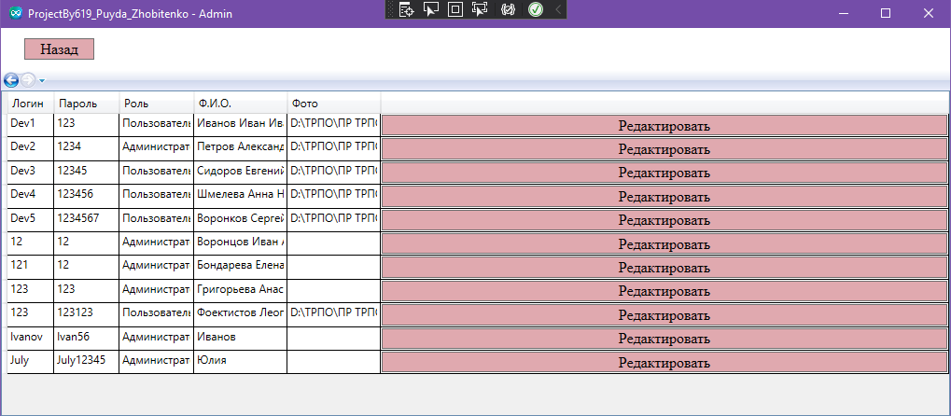

Рисунок 2 – окно администратора

Admin.xaml:

<Page x:Class="_619_Puyda_Zhobitenko.Pages.Admin"

xmlns="http://schemas.microsoft.com/winfx/2006/xaml/presentation"

xmlns:x="http://schemas.microsoft.com/winfx/2006/xaml"

xmlns:mc="http://schemas.openxmlformats.org/markup-compatibility/2006"

xmlns:d="http://schemas.microsoft.com/expression/blend/2008"

xmlns:local="clr-namespace:_619_Puyda_Zhobitenko.Pages"

mc:Ignorable="d"

d:DesignHeight="450" d:DesignWidth="800"

Title="Admin">

<Grid>

<Grid.RowDefinitions>

<RowDefinition Height="377*"/>

<RowDefinition Height="73*"/>

</Grid.RowDefinitions>

<DataGrid Grid.Row="0" Name="DataGridUser" AutoGenerateColumns="False" IsReadOnly="True">

<DataGrid.Columns>

<DataGridTextColumn Header="Логин" Binding="{Binding Login}" Width="50"/>

<DataGridTextColumn Header="Пароль" Binding="{Binding Password}" Width="70"/>

<DataGridTextColumn Header="Роль" Binding="{Binding Role}" Width="80"/>

<DataGridTextColumn Header="Ф.И.О." Binding="{Binding FIO}" Width="100"/>

<DataGridTextColumn Header="Фото" Binding="{Binding Photo}" Width="100"/>

<DataGridTemplateColumn Width="*">

<DataGridTemplateColumn.CellTemplate>

<DataTemplate>

<Button Name="ButtonEdit" Content="Редактировать"></Button>

</DataTemplate>

</DataGridTemplateColumn.CellTemplate>

</DataGridTemplateColumn>

</DataGrid.Columns>

</DataGrid>

<Button Grid.Row="1" Name="ButtonAdd" Content="Добавить" HorizontalAlignment="Left" Click="ButtonAdd_Click_1" />

<Button Grid.Row="1" Name="ButtonDel" Content="Удалить" HorizontalAlignment="Right" Click="ButtonDel_Click_1" />

</Grid>

</Page>

Admin.xaml.cs:  
using System;

using System.Collections.Generic;

using System.Linq;

using System.Text;

using System.Threading.Tasks;

using System.Windows;

using System.Windows.Controls;

using System.Windows.Data;

using System.Windows.Documents;

using System.Windows.Input;

using System.Windows.Media;

using System.Windows.Media.Imaging;

using System.Windows.Navigation;

using System.Windows.Shapes;

namespace _619_Puyda_Zhobitenko.Pages

{

/// <summary>

/// Логика взаимодействия для Admin.xaml

/// </summary>

public partial class Admin : Page

{

public Admin()

{

InitializeComponent();

DataGridUser.ItemsSource = Entities.GetContext().User.ToList();

}

private void ButtonAdd_Click_1(object sender, RoutedEventArgs e)

{

}

private void ButtonDel_Click_1(object sender, RoutedEventArgs e)

{

}

}

}

**ОТЧЕТ О ВЫПОЛНЕНИИ ЗАДАНИЙ №7-9**

РАЗРАБОТКА СТРАНИЦЫ РЕГИСТРАЦИИ ПОЛЬЗОВАТЕЛЕЙ.

ЭКСПОРТ ДАННЫХ ИЗ БАЗЫ ДАННЫХ В ТАБЛИЦУ DATAGRID

Студенты: Жобитенко О.С.

Пуйда Н. В.

Группа: 4ИСИП-619

Преподаватель: Аксёнова Т.Г.

Дата: 05.09.2022

**Москва**

**2022**

**Ход работы:**

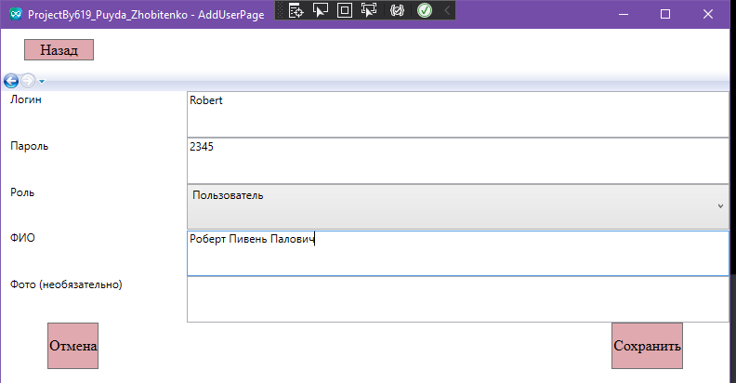

Рисунок 1 – Добавление пользователя

AddUserPage.xaml:

<Page x:Class="_619_Puyda_Zhobitenko.Pages.AddUserPage"

xmlns="http://schemas.microsoft.com/winfx/2006/xaml/presentation"

xmlns:x="http://schemas.microsoft.com/winfx/2006/xaml"

xmlns:mc="http://schemas.openxmlformats.org/markup-compatibility/2006"

xmlns:d="http://schemas.microsoft.com/expression/blend/2008"

xmlns:local="clr-namespace:_619_Puyda_Zhobitenko.Pages"

mc:Ignorable="d"

d:DesignHeight="450" d:DesignWidth="800"

Title="AddUserPage">

<Grid>

<Grid.RowDefinitions>

<RowDefinition Height="*"/>

<RowDefinition Height="*"/>

<RowDefinition Height="*"/>

<RowDefinition Height="*"/>

<RowDefinition Height="*"/>

<RowDefinition Height="*"/>

</Grid.RowDefinitions>

<Grid.ColumnDefinitions>

<ColumnDefinition Width="200"/>

<ColumnDefinition Width="*"/>

</Grid.ColumnDefinitions>

<TextBlock Text="Логин" Grid.Row="0" Grid.Column="0" Margin="10,0,0,0"/>

<TextBlock Text="Пароль" Grid.Row="1" Grid.Column="0" Margin="10,0,0,0"/>

<TextBlock Text="Роль" Grid.Row="2" Grid.Column="0" Margin="10,0,0,0"/>

<TextBlock Text="ФИО" Grid.Row="3" Grid.Column="0" Margin="10,0,0,0"/>

<TextBlock Text="Фото (необязательно)" Grid.Row="4" Grid.Column="0" Margin="10,0,0,0"/>

<TextBox Text="{Binding Login}" Grid.Row="0" Grid.Column="1"/>

<TextBox Text="{Binding Password}" Grid.Row="1" Grid.Column="1"/>

<ComboBox Name="cmbRole" SelectedItem="{Binding Role}" Grid.Row="2" Grid.Column="1">

<ComboBoxItem Content="Администратор"/>

<ComboBoxItem Content="Пользователь"/>

</ComboBox>

<TextBox Text="{Binding FIO}" Grid.Row="3" Grid.Column="1"/>

<TextBox Text="{Binding Photo}" Grid.Row="4" Grid.Column="1"/>

<Button Name="ButtonSave" ToolTip="Сохранение данных" Content="Сохранить" Grid.Row="5" Click="ButtonSave_Click" Grid.ColumnSpan="2" Margin="0,0,50,0" HorizontalAlignment="Right"/>

<Button Name="ButtonCancel" ToolTip="Отменить" Content="Отмена" Grid.Row="5" Click="ButtonCancel_Click" Grid.ColumnSpan="2" Margin="50,0,0,0" HorizontalAlignment="Left"/>

</Grid>

</Page>

AddUserPage.xaml.cs:

using System;

using System.Collections.Generic;

using System.Linq;

using System.Text;

using System.Threading.Tasks;

using System.Windows;

using System.Windows.Controls;

using System.Windows.Data;

using System.Windows.Documents;

using System.Windows.Input;

using System.Windows.Media;

using System.Windows.Media.Imaging;

using System.Windows.Navigation;

using System.Windows.Shapes;

namespace _619_Puyda_Zhobitenko.Pages

{

/// <summary>

/// Логика взаимодействия для AddUserPage.xaml

/// </summary>

public partial class AddUserPage : Page

{

private User _currentUser = new User();

public AddUserPage(User selectedUser)

{

InitializeComponent();

if (selectedUser != null)

_currentUser = selectedUser;

DataContext = _currentUser;

}

private void ButtonSave_Click(object sender, RoutedEventArgs e)

{

StringBuilder errors = new StringBuilder();

if (string.IsNullOrWhiteSpace(_currentUser.Login))

errors.AppendLine("Укажите логин!");

if (string.IsNullOrWhiteSpace(_currentUser.Password))

errors.AppendLine("Укажите пароль!");

if ((_currentUser.Role == null) || (cmbRole.Text == ""))

errors.AppendLine("Выберите роль!");

else

_currentUser.Role = cmbRole.Text;

if (string.IsNullOrWhiteSpace(_currentUser.FIO))

errors.AppendLine("Укажите Ф.И.О.!");

if (errors.Length > 0)

{

MessageBox.Show(errors.ToString());

return;

}

if (_currentUser.ID == 0)

Entities.GetContext().User.Add(_currentUser);

try

{

Entities.GetContext().SaveChanges();

MessageBox.Show("Данные успешно сохранены!");

}

catch (Exception ex)

{

MessageBox.Show(ex.Message.ToString());

}

NavigationService.Navigate(new Admin());

}

private void ButtonCancel_Click(object sender, RoutedEventArgs e)

{

NavigationService.Navigate(new Admin());

}

}

}

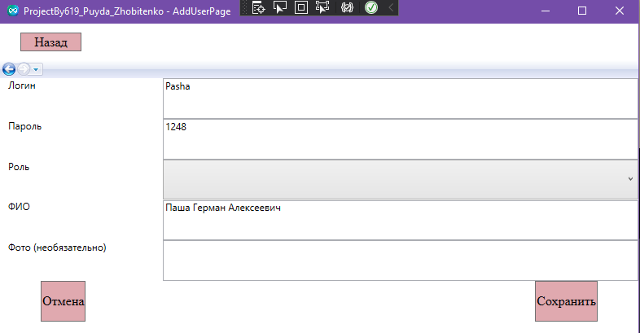

Рисунок 2 – Редактирование пользователя

Admin.xaml:

<Page x:Class="_619_Puyda_Zhobitenko.Pages.Admin"

xmlns="http://schemas.microsoft.com/winfx/2006/xaml/presentation"

xmlns:x="http://schemas.microsoft.com/winfx/2006/xaml"

xmlns:mc="http://schemas.openxmlformats.org/markup-compatibility/2006"

xmlns:d="http://schemas.microsoft.com/expression/blend/2008"

xmlns:local="clr-namespace:_619_Puyda_Zhobitenko.Pages"

mc:Ignorable="d"

d:DesignHeight="450" d:DesignWidth="800"

Title="Admin">

<Grid>

<Grid.RowDefinitions>

<RowDefinition Height="377*"/>

<RowDefinition Height="73*"/>

</Grid.RowDefinitions>

<DataGrid Grid.Row="0" Name="DataGridUser" AutoGenerateColumns="False" IsReadOnly="True">

<DataGrid.Columns>

<DataGridTextColumn Header="Логин" Binding="{Binding Login}" Width="50"/>

<DataGridTextColumn Header="Пароль" Binding="{Binding Password}" Width="70"/>

<DataGridTextColumn Header="Роль" Binding="{Binding Role}" Width="80"/>

<DataGridTextColumn Header="Ф.И.О." Binding="{Binding FIO}" Width="100"/>

<DataGridTextColumn Header="Фото" Binding="{Binding Photo}" Width="100"/>

<DataGridTemplateColumn Width="*">

<DataGridTemplateColumn.CellTemplate>

<DataTemplate>

<Button Name="ButtonEdit" Content="Редактировать" Click="ButtonEdit_Click"></Button>

</DataTemplate>

</DataGridTemplateColumn.CellTemplate>

</DataGridTemplateColumn>

</DataGrid.Columns>

</DataGrid>

<Button Grid.Row="1" Name="ButtonAdd" Content="Добавить" HorizontalAlignment="Left" Click="ButtonAdd_Click_1" />

<Button Grid.Row="1" Name="ButtonDel" Content="Удалить" HorizontalAlignment="Right" Click="ButtonDel_Click_1" />

</Grid>

</Page>

Admin.xaml.cs:

using System;

using System.Collections.Generic;

using System.Linq;

using System.Text;

using System.Threading.Tasks;

using System.Windows;

using System.Windows.Controls;

using System.Windows.Data;

using System.Windows.Documents;

using System.Windows.Input;

using System.Windows.Media;

using System.Windows.Media.Imaging;

using System.Windows.Navigation;

using System.Windows.Shapes;

namespace _619_Puyda_Zhobitenko.Pages

{

/// <summary>

/// Логика взаимодействия для Admin.xaml

/// </summary>

public partial class Admin : Page

{

public Admin()

{

InitializeComponent();

DataGridUser.ItemsSource = Entities.GetContext().User.ToList();

}

private void ButtonAdd_Click_1(object sender, RoutedEventArgs e)

{

NavigationService.Navigate(new AddUserPage((sender as Button).DataContext as User));

}

private void ButtonDel_Click_1(object sender, RoutedEventArgs e)

{

var usersForRemoving = DataGridUser.SelectedItems.Cast<User>().ToList();

if (MessageBox.Show($"Вы точно хотите удалить записи в количестве {usersForRemoving.Count()} элементов?", "Внимание", MessageBoxButton.YesNo, MessageBoxImage.Question) == MessageBoxResult.Yes);

try

{

Entities.GetContext().User.RemoveRange(usersForRemoving);

Entities.GetContext().SaveChanges();

MessageBox.Show("Данные успешно удалены!");

DataGridUser.ItemsSource = Entities.GetContext().User.ToList();

}

catch (Exception ex)

{

MessageBox.Show(ex.Message.ToString());

}

}

private void Page_IsVisibleChanged(object sender, DependencyPropertyChangedEventArgs e)

{

if (Visibility == Visibility.Visible)

{

Entities.GetContext().ChangeTracker.Entries().ToList().ForEach(x => x.Reload());

DataGridUser.ItemsSource = Entities.GetContext().User.ToList();

}

}

private void ButtonEdit_Click(object sender, RoutedEventArgs e)

{

NavigationService.Navigate(new Pages.AddUserPage((sender as Button).DataContext as User));

}

}

}

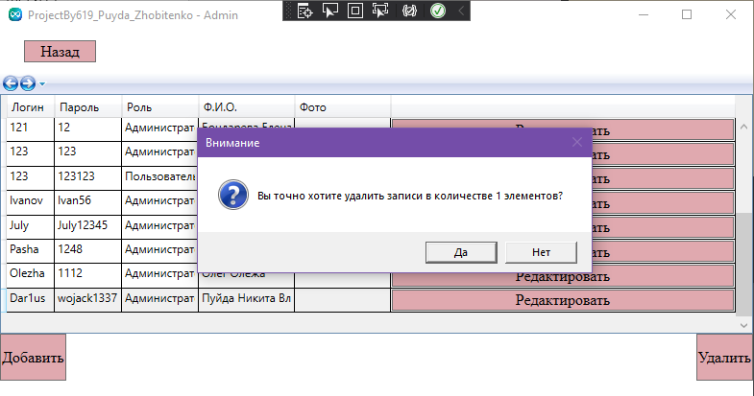

Рисунок 3 – Удаление пользователя

**ОТЧЕТ О ВЫПОЛНЕНИИ ЗАДАНИЙ №10-12**

**Тема: ЭКСПОРТ ДАННЫХ ИЗ БАЗЫ ДАННЫХ В СПИСОК LISTVIEW. ПОИСК И ФИЛЬТРАЦИЯ ДАННЫХ**

Студент: Жобитенко, Пуйда

Группа: 4ИСИП-619

Преподаватель: Аксенова Т.Г

Дата: 10.10.2022

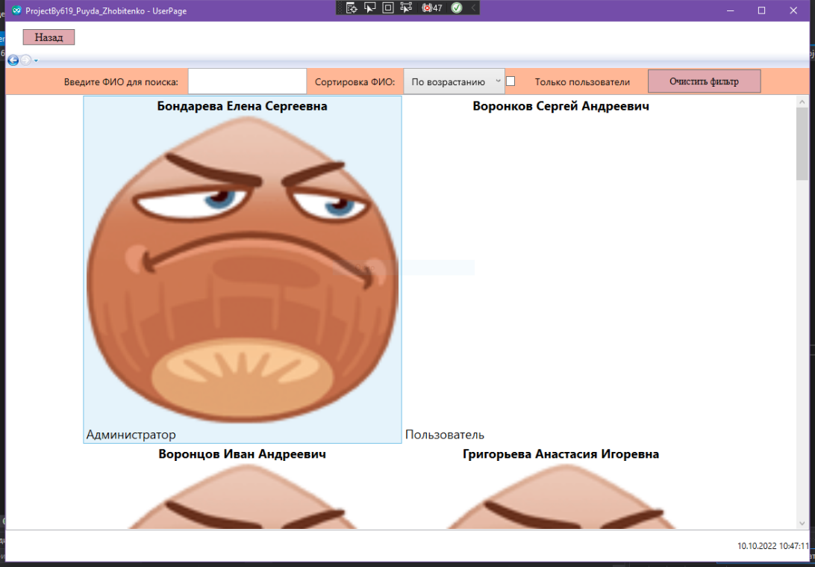

Рисунок 1: Страница пользователя.

UserPage.xaml:

<Page x:Class="_619_Puyda_Zhobitenko.Pages.UserPage"

xmlns="http://schemas.microsoft.com/winfx/2006/xaml/presentation"

xmlns:x="http://schemas.microsoft.com/winfx/2006/xaml"

xmlns:mc="http://schemas.openxmlformats.org/markup-compatibility/2006"

xmlns:d="http://schemas.microsoft.com/expression/blend/2008"

xmlns:local="clr-namespace:_619_Puyda_Zhobitenko.Pages"

mc:Ignorable="d"

d:DesignHeight="450" d:DesignWidth="800"

Title="UserPage">

<Grid>

<Grid.RowDefinitions>

<RowDefinition Height="Auto"/>

<RowDefinition Height="*"/>

</Grid.RowDefinitions>

<WrapPanel x:Name="WrPan" Grid.Row="0" HorizontalAlignment="Center" VerticalAlignment="Top">

<Label Width="192" Content="Введите ФИО для поиска:" FontSize="14" HorizontalContentAlignment="Center" VerticalContentAlignment="Center"/>

<TextBox x:Name="TextBoxSearch" ToolTip="Введите ФИО" TextChanged="TextBoxSearch_TextChanged" Width="172" VerticalContentAlignment="Center" FontSize="14"/>

<Label Width="139" Content="Сортировка ФИО:" FontSize="14" HorizontalContentAlignment="Center" VerticalContentAlignment="Center"/>

<ComboBox x:Name="CmbSorting" ToolTip="Сортировка ФИО по возрастанию или убыванию" Grid.Row="0" SelectionChanged="CmbSorting_SelectionChanged" Width="147" HorizontalContentAlignment="Center" VerticalContentAlignment="Center" FontSize="14">

<TextBlock>По возрастанию</TextBlock>

<TextBlock>По убыванию</TextBlock>

</ComboBox>

<CheckBox x:Name="CheckDriver" ToolTip="Показать только пользователей" Checked="CheckDriver_Checked" Height="38" Width="18" HorizontalAlignment="Center" VerticalAlignment="Center" HorizontalContentAlignment="Center" VerticalContentAlignment="Center" Unchecked="CheckDriver_Unchecked"/>

<Label Width="188" Content="Только пользователи" RenderTransformOrigin="0.5,0.5" HorizontalAlignment="Center" FontSize="14" Height="32" HorizontalContentAlignment="Center" VerticalContentAlignment="Center"/>

<Button x:Name="ClearBtn" Click="ClearBtn_Click" ToolTip="Очистить фильтр" Width="163" Content="Очистить фильтр" FontSize="13.5" Height="34"/>

</WrapPanel>

<ListView ScrollViewer.HorizontalScrollBarVisibility="Disabled" HorizontalContentAlignment="Center" Name="ListUser" Grid.Row="1">

<ListView.ItemTemplate>

<DataTemplate>

<Grid>

<Grid.RowDefinitions>

<RowDefinition Height="auto"></RowDefinition>

<RowDefinition Height="450"></RowDefinition>

<RowDefinition Height="auto"></RowDefinition>

</Grid.RowDefinitions>

<Image Width="450" Grid.Row="1" Stretch="UniformToFill" HorizontalAlignment="Center" ScrollViewer.HorizontalScrollBarVisibility="Disabled">

<Image.Source>

<Binding Path="Photo">

<Binding.TargetNullValue>

<ImageSource>/Resources/Sparvedlivo.png</ImageSource>

</Binding.TargetNullValue>

</Binding>

</Image.Source>

</Image>

<TextBlock VerticalAlignment="Center" TextAlignment="Center" Width="450" Grid.Row="0" TextWrapping="Wrap" Text="{Binding FIO}" HorizontalAlignment="Center" FontSize="18" FontWeight="Bold"/>

<TextBlock VerticalAlignment="Center" TextAlignment="Left" Width="450" Grid.Row="2" HorizontalAlignment="Center" FontSize="18" Text="{Binding Role}"/>

</Grid>

</DataTemplate>

</ListView.ItemTemplate>

<ListView.ItemsPanel>

<ItemsPanelTemplate>

<WrapPanel Orientation="Horizontal" HorizontalAlignment="Center"></WrapPanel>

</ItemsPanelTemplate>

</ListView.ItemsPanel>

</ListView>

</Grid>

</Page>

UserPage.xaml.cs:

using System;

using System.Collections.Generic;

using System.Linq;

using System.Text;

using System.Threading.Tasks;

using System.Windows;

using System.Windows.Controls;

using System.Windows.Data;

using System.Windows.Documents;

using System.Windows.Input;

using System.Windows.Media;

using System.Windows.Media.Imaging;

using System.Windows.Navigation;

using System.Windows.Shapes;

namespace _619_Puyda_Zhobitenko.Pages

{

/// <summary>

/// Логика взаимодействия для UserPage.xaml

/// </summary>

public partial class UserPage : Page

{

public UserPage()

{

InitializeComponent();

CmbSorting.SelectedIndex = 0;

CheckDriver.IsChecked = false;

var currentUsers = Entities.GetContext().User.ToList();

ListUser.ItemsSource = currentUsers;

UpdateUsers();

Background = new SolidColorBrush(Color.FromRgb(255, 183, 150));

}

private void UpdateUsers()

{

var currentUsers = Entities.GetContext().User.ToList();

currentUsers = currentUsers.Where(x => x.FIO.ToLower().Contains(TextBoxSearch.Text.ToLower())).ToList();

if (CheckDriver.IsChecked.Value)

currentUsers = currentUsers.Where(x => x.Role.Contains("Пользователь")).ToList();

if (CmbSorting.SelectedIndex == 0)

ListUser.ItemsSource = currentUsers.OrderBy(x => x.FIO).ToList();

else ListUser.ItemsSource = currentUsers.OrderByDescending(x => x.FIO).ToList();

}

private void TextBoxSearch_TextChanged(object sender, TextChangedEventArgs e)

{

UpdateUsers();

}

private void CmbSorting_SelectionChanged(object sender, SelectionChangedEventArgs e)

{

UpdateUsers();

}

private void CheckDriver_Checked(object sender, RoutedEventArgs e)

{

UpdateUsers();

}

private void CheckDriver_Unchecked(object sender, RoutedEventArgs e)

{

UpdateUsers();

}

private void ClearBtn_Click(object sender, RoutedEventArgs e)

{

foreach (Control clear in WrPan.Children)

{

if (clear.GetType() == typeof(TextBox))

((TextBox)clear).Text = string.Empty;

if (clear.GetType() == typeof(CheckBox))

((CheckBox)clear).IsChecked = false;

CmbSorting.SelectedIndex = 0;

}

UpdateUsers();

}

}

}

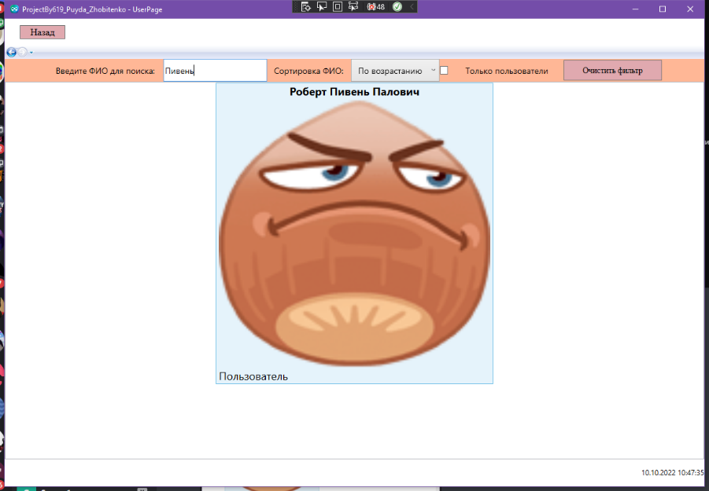

Рисунок 2: Фильтра пользователей

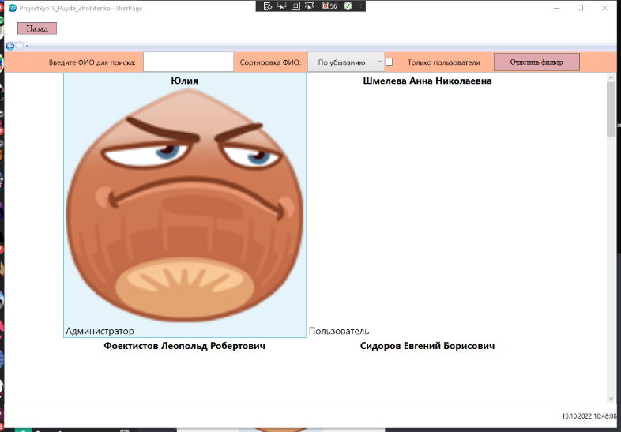

Рисунок 3: Сортировка пользователей

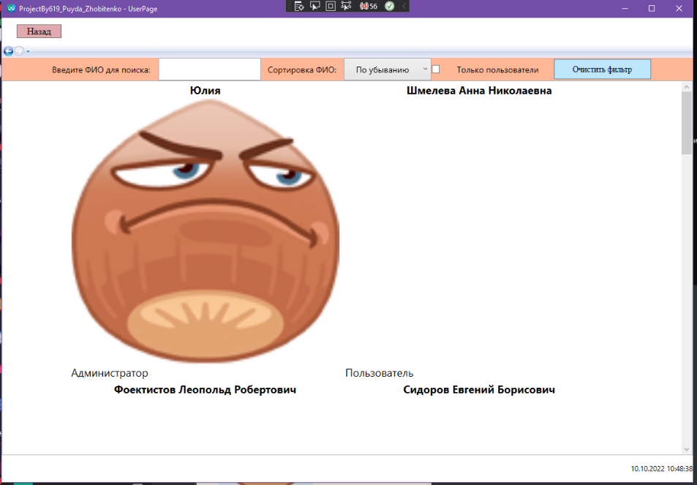

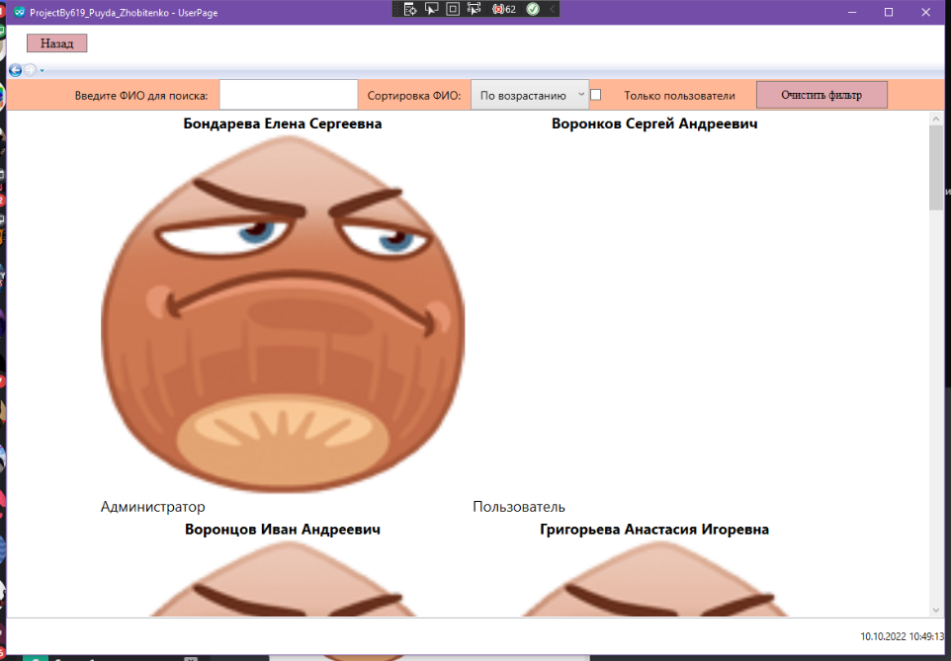

Рисунок 4: Очистка фильтров

**ОТЧЕТ О ВЫПОЛНЕНИИ ЗАДАНИЙ №13-18**

**Тема: ЭКСПОРТ ДАННЫХ ИЗ БАЗЫ ДАННЫХ В СПИСОК LISTVIEW. ПОИСК И ФИЛЬТРАЦИЯ ДАННЫХ**

Студент: Жобитенко, Пуйда

Группа: 4ИСИП-619

Преподаватель: Аксенова Т.Г

Дата: 10.10.2022

Рисунок 1: Главная страница.

MainWindow.xaml:

<Window x:Class="Zhobitenko_Puyda_2._0.MainWindow"

xmlns:charts="clr-namespace:System.Windows.Forms.DataVisualization.Charting;assembly=System.Windows.Forms.DataVisualization"

xmlns="http://schemas.microsoft.com/winfx/2006/xaml/presentation"

xmlns:x="http://schemas.microsoft.com/winfx/2006/xaml"

xmlns:d="http://schemas.microsoft.com/expression/blend/2008"

xmlns:mc="http://schemas.openxmlformats.org/markup-compatibility/2006"

xmlns:local="clr-namespace:Zhobitenko_Puyda_2._0"

mc:Ignorable="d"

Title="MainWindow" Height="450" Width="800" Closing="Window_Closing">

<Grid>

<ComboBox x:Name="User_box" HorizontalAlignment="Left" DisplayMemberPath="FIO" SelectionChanged="UpdateChart" Grid.Row="0" Margin="228,10,0,0" VerticalAlignment="Top" Width="196"/>

<Button x:Name="Excel_but" Content="Экспорт из Excel" HorizontalAlignment="Left" Margin="413,44,0,0" VerticalAlignment="Top" Width="119" Height="24" Click="Excel_but_Click"/>

<Button x:Name="Word_but" Content="Экспорт из Word" HorizontalAlignment="Left" Margin="271,44,0,0" VerticalAlignment="Top" Width="119" Height="24" Click="Word_but_Click"/>

<StackPanel HorizontalAlignment="Left" Height="100" Margin="247,120,0,0" VerticalAlignment="Top" Width="100" Grid.Row="1"/>

<Label Content="Пользователь:" HorizontalAlignment="Left" Margin="134,6,0,0" VerticalAlignment="Top"/>

<Label Content="Тип диаграммы:" HorizontalAlignment="Left" Margin="444,10,0,0" VerticalAlignment="Top" Width="125"/>

<ComboBox x:Name="Diagram_box" HorizontalAlignment="Left" Margin="558,10,0,0" SelectionChanged="UpdateChart" VerticalAlignment="Top" Width="191" />

<WindowsFormsHost Margin="5" Grid.Row="1">

<charts:Chart x:Name="ChartPayments">

<charts:Chart.Legends>

<charts:Legend>

</charts:Legend>

</charts:Chart.Legends>

</charts:Chart>

</WindowsFormsHost>

<Grid.RowDefinitions>

<RowDefinition Height="75"/>

<RowDefinition Height="*"/>

</Grid.RowDefinitions>

</Grid>

</Window>

MainWindow.xaml.cs:

using System;

using System.Collections.Generic;

using System.Linq;

using System.Text;

using System.Threading.Tasks;

using System.Windows;

using System.Windows.Controls;

using System.Windows.Data;

using System.Windows.Documents;

using System.Windows.Input;

using System.Windows.Media;

using System.Windows.Media.Imaging;

using System.Windows.Navigation;

using System.Windows.Forms.DataVisualization.Charting;

using Word = Microsoft.Office.Interop.Word;

using Excel = Microsoft.Office.Interop.Excel;

using System.Windows.Shapes;

namespace Zhobitenko_Puyda_2._0

{

/// <summary>

/// Логика взаимодействия для MainWindow.xaml

/// </summary>

public partial class MainWindow : Window

{

private Entities1 _context = new Entities1();

public MainWindow()

{

InitializeComponent();

ChartPayments.ChartAreas.Add(new ChartArea("Main"));

var currentSeries = new Series("Платежи")

{

IsValueShownAsLabel = true

};

ChartPayments.Series.Add(currentSeries);

User_box.ItemsSource = _context.User.ToList();

Diagram_box.ItemsSource = Enum.GetValues(typeof(SeriesChartType));

User_box.SelectedIndex = 0;

Diagram_box.SelectedIndex = 0;

}

private void Window_Closing(object sender, System.ComponentModel.CancelEventArgs e)

{

MessageBoxResult result = MessageBox.Show("Выйти из программы ? ", "Закрытие", MessageBoxButton.YesNo);

switch (result)

{

case MessageBoxResult.Yes:

e.Cancel = false;

Close();

break;

case MessageBoxResult.No:

e.Cancel = true;

break;

}

}

private void UpdateChart(object sender, SelectionChangedEventArgs e)

{

if (User_box.SelectedItem is User currentUser && Diagram_box.SelectedItem is SeriesChartType currentType)

{

Series currentSeries = ChartPayments.Series.FirstOrDefault();

currentSeries.ChartType = currentType;

currentSeries.Points.Clear();

var categoriesList = _context.Category.ToList();

foreach (var category in categoriesList)

{

currentSeries.Points.AddXY(category.Name,

_context.Payment.ToList().Where(u => u.User == currentUser

&& u.Category == category).Sum(u => u.Price * u.Num));

}

}

}

private void Word_but_Click(object sender, RoutedEventArgs e)

{

int count = 0;

var allUsers = _context.User.ToList();

var allCategories = _context.Category.ToList();

var application = new Word.Application();

Word.Document document = application.Documents.Add();

foreach (var user in allUsers)

{

count++;

Word.Paragraph userParagraph = document.Paragraphs.Add();

Word.Range userRange = userParagraph.Range;

userRange.Text = user.FIO;

userParagraph.set_Style("Заголовок 1");

userRange.ParagraphFormat.Alignment = Word.WdParagraphAlignment.wdAlignParagraphCenter;

userRange.InsertParagraphAfter();

document.Paragraphs.Add();

Word.Paragraph tableParagraph = document.Paragraphs.Add();

Word.Range tableRange = tableParagraph.Range;

Word.Table paymentsTable = document.Tables.Add(tableRange, allCategories.Count() + 1, 2);

paymentsTable.Borders.InsideLineStyle = paymentsTable.Borders.OutsideLineStyle =

Word.WdLineStyle.wdLineStyleSingle;

paymentsTable.Range.Cells.VerticalAlignment = Word.WdCellVerticalAlignment.wdCellAlignVerticalCenter;

Word.Range cellRange;

cellRange = paymentsTable.Cell(1, 1).Range;

cellRange.Text = "Категория";

cellRange = paymentsTable.Cell(1, 2).Range;

cellRange.Text = "Сумма расходов";

paymentsTable.Rows[1].Range.Font.Name = "Times New Roman";

paymentsTable.Rows[1].Range.Font.Size = 14;

paymentsTable.Rows[1].Range.Bold = 1;

paymentsTable.Rows[1].Range.ParagraphFormat.Alignment = Word.WdParagraphAlignment.wdAlignParagraphCenter;

for (int i = 0; i < allCategories.Count(); i++)

{

var currentCategory = allCategories[i];

cellRange = paymentsTable.Cell(i + 2, 1).Range;

cellRange.Text = currentCategory.Name;

cellRange.Font.Name = "Times New Roman";

cellRange.Font.Size = 14;

cellRange = paymentsTable.Cell(i + 2, 2).Range;

cellRange.Text = user.Payment.ToList().

Where(u => u.Category == currentCategory).Sum(u => u.Num * u.Price).ToString() + " руб.";

cellRange.Font.Name = "Times New Roman";

cellRange.Font.Size = 14;

}

document.Paragraphs.Add();

Payment maxPayment = user.Payment.OrderByDescending(u => u.Price * u.Num).FirstOrDefault();

if (maxPayment != null)

{

Word.Paragraph maxPaymentParagraph = document.Paragraphs.Add();

Word.Range maxPaymentRange = maxPaymentParagraph.Range;

maxPaymentRange.Text = $"Самый дорогостоящий платеж - {maxPayment.Name} за {(maxPayment.Price * maxPayment.Num).ToString()} " + $"руб. от {maxPayment.Date.ToString()}";

maxPaymentParagraph.set_Style("Подзаголовок");

maxPaymentRange.Font.Color = Word.WdColor.wdColorDarkRed;

maxPaymentRange.InsertParagraphAfter();

}

document.Paragraphs.Add();

Payment minPayment = user.Payment.OrderBy(u => u.Price * u.Num).FirstOrDefault();

if (maxPayment != null)

{

Word.Paragraph minPaymentParagraph = document.Paragraphs.Add();

Word.Range minPaymentRange = minPaymentParagraph.Range;

minPaymentRange.Text = $"Самый дешевый платеж - {minPayment.Name} за {(minPayment.Price * minPayment.Num).ToString()} " + $"руб. от {minPayment.Date.ToString()}";

minPaymentParagraph.set_Style("Подзаголовок");

minPaymentRange.Font.Color = Word.WdColor.wdColorDarkGreen;

minPaymentRange.InsertParagraphAfter();

}

if (user != allUsers.LastOrDefault()) document.Words.Last.InsertBreak(Word.WdBreakType.wdPageBreak);

application.Visible = true;

document.SaveAs2(@"C:\Users\user\OneDrive\Рабочий стол\Test"); document.SaveAs2(@"C:\Users\user\OneDrive\Рабочий стол\Test", Word.WdExportFormat.wdExportFormatPDF);

foreach (Microsoft.Office.Interop.Word.Section section in document.Sections)

{

Microsoft.Office.Interop.Word.Range headerRange =

section.Headers[Microsoft.Office.Interop.Word.WdHeaderFooterIndex.wdHeaderFooterPrimary].Range;

headerRange.Fields.Add(headerRange, Microsoft.Office.Interop.Word.WdFieldType.wdFieldPage);

headerRange.ParagraphFormat.Alignment =

Microsoft.Office.Interop.Word.WdParagraphAlignment.wdAlignParagraphCenter;

headerRange.Font.ColorIndex = Microsoft.Office.Interop.Word.WdColorIndex.wdBlue;

headerRange.Font.Size = 10;

headerRange.Text = DateTime.Now.ToString();

}

foreach (Microsoft.Office.Interop.Word.Section wordSection in document.Sections)

{

Microsoft.Office.Interop.Word.Range footerRange =

wordSection.Footers[Microsoft.Office.Interop.Word.WdHeaderFooterIndex.wdHeaderFooterPrimary].Range;

footerRange.Font.ColorIndex = Microsoft.Office.Interop.Word.WdColorIndex.wdDarkRed;

footerRange.Font.Size = 10;

footerRange.ParagraphFormat.Alignment =

Microsoft.Office.Interop.Word.WdParagraphAlignment.wdAlignParagraphCenter;

footerRange.Text = Convert.ToString(user.ID);

}

}

}

private void Excel_but_Click(object sender, RoutedEventArgs e)

{

var allUsers = _context.User.ToList().OrderBy(u => u.FIO).ToList();

var application = new Microsoft.Office.Interop.Excel.Application();

application.SheetsInNewWorkbook = allUsers.Count();

Microsoft.Office.Interop.Excel.Workbook workbook = application.Workbooks.Add(Type.Missing);

for (int i = 0; i < allUsers.Count(); i++)

{

int startRowIndex = 1;

Microsoft.Office.Interop.Excel.Worksheet worksheet = application.Worksheets.Item[i + 1];

worksheet.Name = allUsers[i].FIO;

worksheet.Cells[1][startRowIndex] = "Дата платежа";

worksheet.Cells[2][startRowIndex] = "Название";

worksheet.Cells[3][startRowIndex] = "Стоимость";

worksheet.Cells[4][startRowIndex] = "Количество";

worksheet.Cells[5][startRowIndex] = "Сумма";

Microsoft.Office.Interop.Excel.Range columlHeaderRange = worksheet.Range[worksheet.Cells[1][1], worksheet.Cells[5][1]];

columlHeaderRange.HorizontalAlignment = Microsoft.Office.Interop.Excel.XlHAlign.xlHAlignCenter;

columlHeaderRange.Font.Bold = true;

startRowIndex++;

var userCategories = allUsers[i].Payment.OrderBy(u => u.Date).GroupBy(u => u.Category).OrderBy(u => u.Key.Name);

foreach (var groupCategory in userCategories)

{

Microsoft.Office.Interop.Excel.Range headerRange = worksheet.Range[worksheet.Cells[1][startRowIndex], worksheet.Cells[5][startRowIndex]];

headerRange.Merge();

headerRange.Value = groupCategory.Key.Name;

headerRange.HorizontalAlignment = Microsoft.Office.Interop.Excel.XlHAlign.xlHAlignCenter;

headerRange.Font.Italic = true;

startRowIndex++;

foreach (var payment in groupCategory)

{

worksheet.Cells[1][startRowIndex] = payment.Date.ToString();

worksheet.Cells[2][startRowIndex] = payment.Name;

worksheet.Cells[3][startRowIndex] = payment.Price;

(worksheet.Cells[3][startRowIndex] as Microsoft.Office.Interop.Excel.Range).NumberFormat = "0.00";

worksheet.Cells[4][startRowIndex] = payment.Num;

worksheet.Cells[5][startRowIndex].Formula = $"=C{startRowIndex}*D{startRowIndex}";

(worksheet.Cells[5][startRowIndex] as Microsoft.Office.Interop.Excel.Range).NumberFormat = "0.00";

startRowIndex++;

Microsoft.Office.Interop.Excel.Range sumRange = worksheet.Range[worksheet.Cells[1][startRowIndex], worksheet.Cells[4][startRowIndex]];

sumRange.Merge();

sumRange.Value = "ИТОГО:";

sumRange.HorizontalAlignment = Microsoft.Office.Interop.Excel.XlHAlign.xlHAlignRight;

worksheet.Cells[5][startRowIndex].Formula = $"=SUM(E{startRowIndex - groupCategory.Count()}:" + $"E{startRowIndex - 1})";

sumRange.Font.Bold = worksheet.Cells[5][startRowIndex].Font.Bold = true;

startRowIndex++;

Microsoft.Office.Interop.Excel.Range rangeBorders = worksheet.Range[worksheet.Cells[1][1], worksheet.Cells[5][startRowIndex - 1]];

rangeBorders.Borders[Microsoft.Office.Interop.Excel.XlBordersIndex.xlEdgeBottom]

.LineStyle = rangeBorders.Borders[Microsoft.Office.Interop.Excel.XlBordersIndex.xlEdgeLeft]

.LineStyle = rangeBorders.Borders[Microsoft.Office.Interop.Excel.XlBordersIndex.xlEdgeRight]

.LineStyle = rangeBorders.Borders[Microsoft.Office.Interop.Excel.XlBordersIndex.xlEdgeTop]

.LineStyle = rangeBorders.Borders[Microsoft.Office.Interop.Excel.XlBordersIndex.xlInsideHorizontal]

.LineStyle = rangeBorders.Borders[Microsoft.Office.Interop.Excel.XlBordersIndex.xlInsideVertical]

.LineStyle = Microsoft.Office.Interop.Excel.XlLineStyle.xlContinuous;

worksheet.Columns.AutoFit();

}

application.Visible = true;

worksheet.Cells[6][startRowIndex] = "a";

}

}

}

}

}

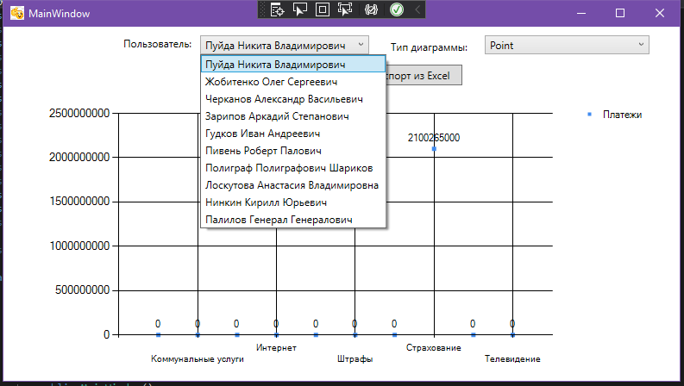

Рисунок 2: Список пользователей

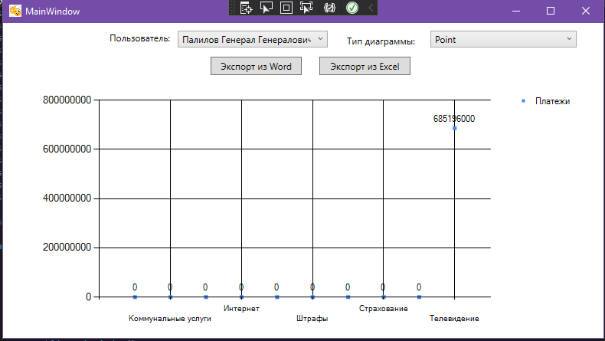

Рисунок 3: Другой пользователь

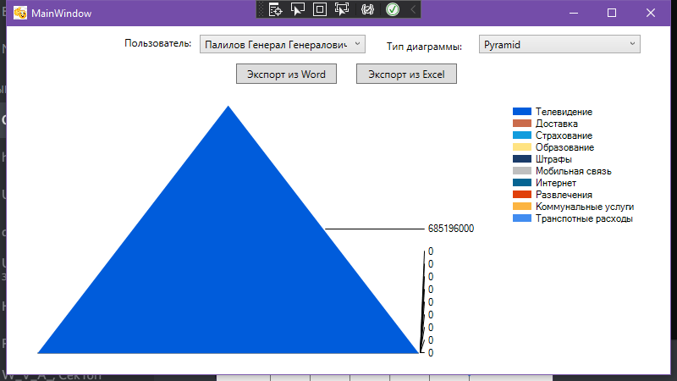

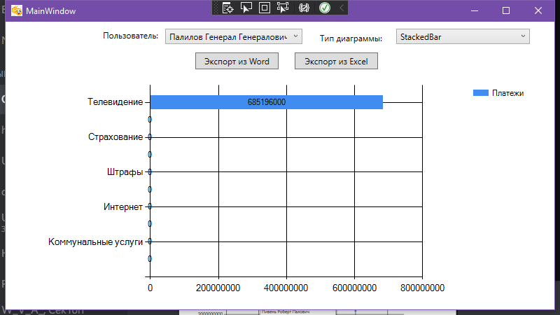

Рисунок 4: Другой тип Диаграммы

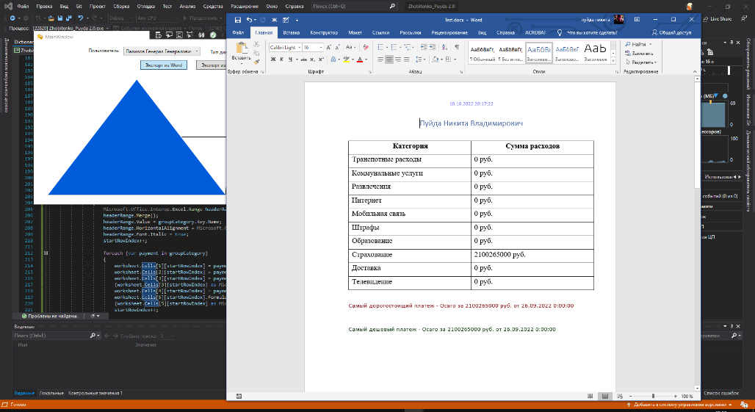

Рисунок 5: Экспорт из Word

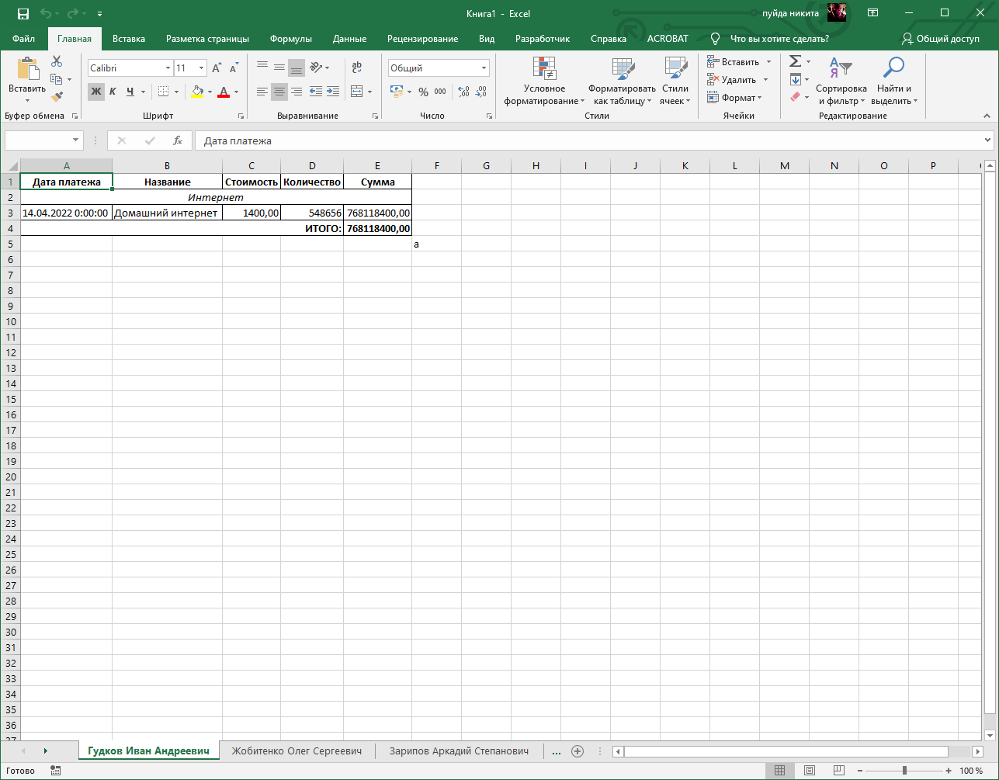

Рисунок 6: Экспорт из Excel

**ОТЧЕТ О ВЫПОЛНЕНИИ ЗАДАНИЙ**

**Тема: Создание базы данных. Импорт данных.**

Студент: Жобитенко

Группа: 4ИСИП-619

Преподаватель: Альшакова Е. Л.

Дата: 17.10.2022



